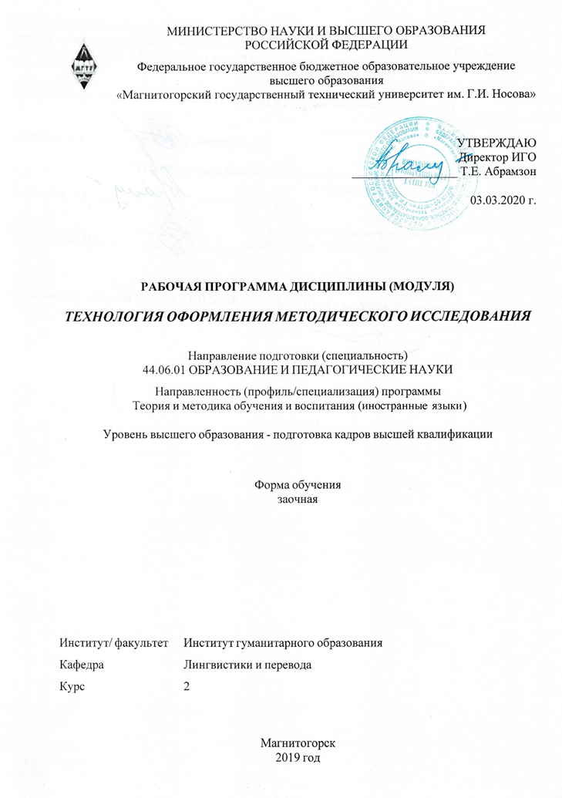

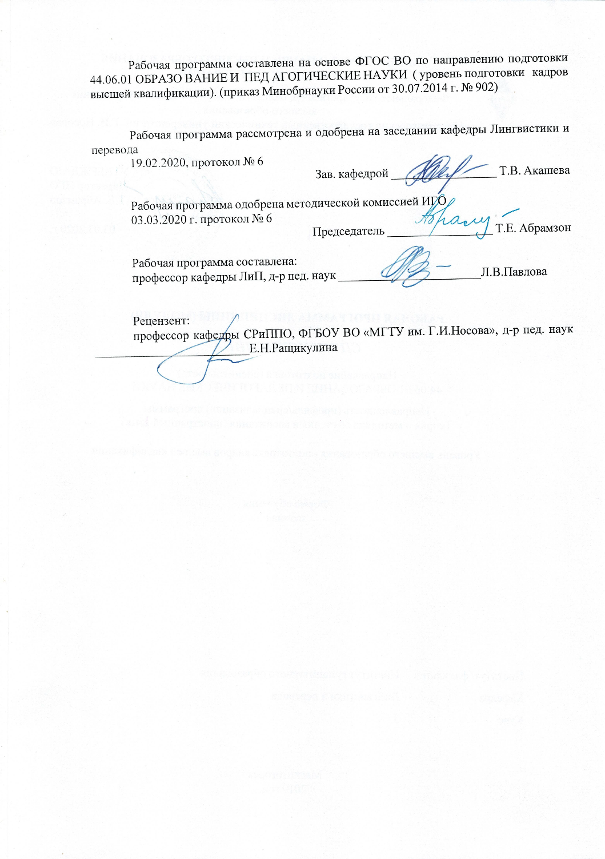

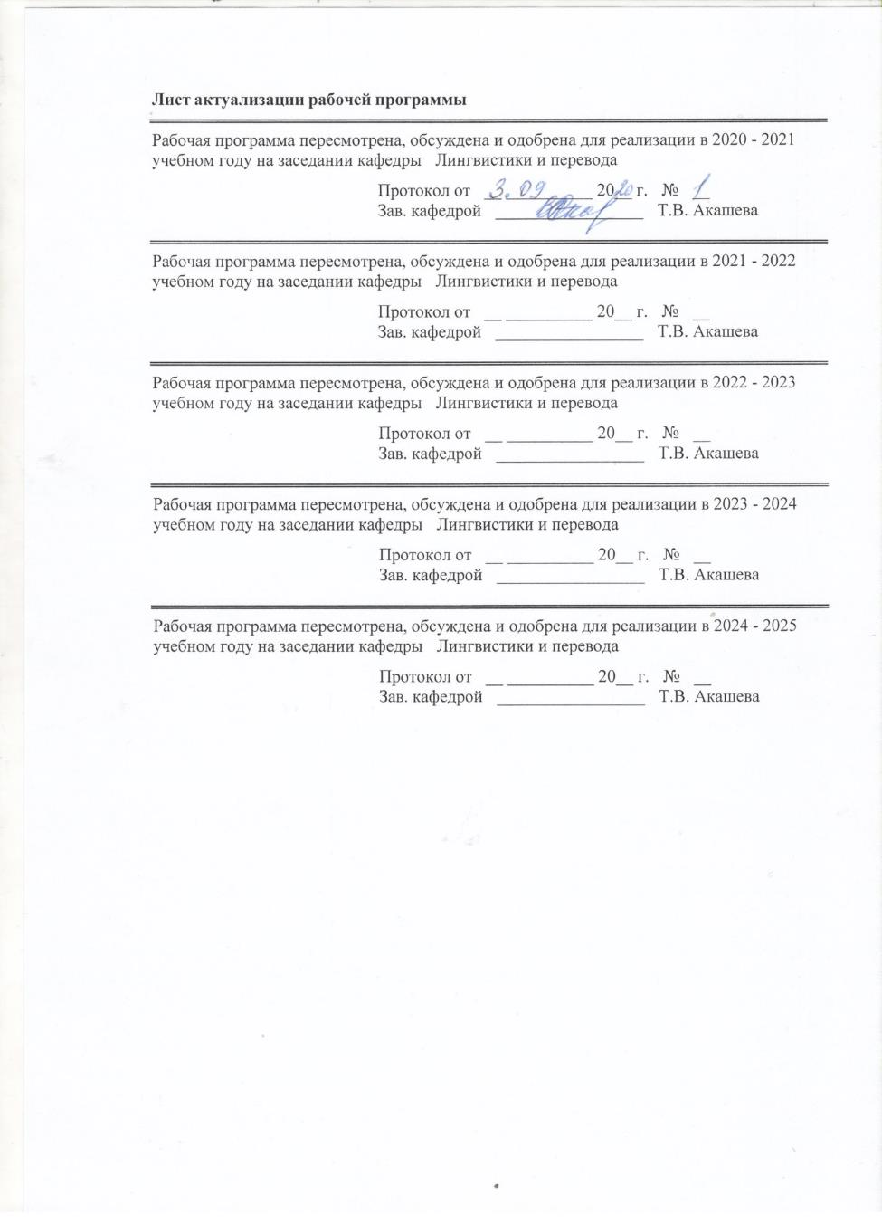

|  |  |
| --- | --- |
| **1Целиосвоениядисциплины(модуля)** | |
| Основнойцельюпреподаваниядисциплины«Технологияоформленияметодическогоисследования»являетсяформированиеусловийдляпроведениянаучно-исследовательскойдеятельностикакосновысаморазвития,самореализацииисамообразованияобучающихся.  Целямиосвоениядисциплины«Технологияоформленияметодическогоисследования»являются:  -анализ,систематизацияиобобщениерезультатовнаучныхисследованийвсфереобразованияпутемприменениякомплексаисследовательскихметодовприрешенииконкретныхнаучно-исследовательскихзадач;  -формированиеметодологическойкультурыпреподавателяиностранного языка:исследователяипрактика;  -организациянаучно-исследовательскойдеятельностикакосновысаморазвития,самореализацииисамообразованияобучающихся.  Врезультатеизучениякурсааспирантдолжен  знать:  1)специфическиеособенностинаучныхисследованийитребования,предъявляемыекним;  2)методыисследования,используемыевпедагогическихисследованиях;  3)основныетребованиякоформлениюнаучнойработы.  уметь:  1)планироватьпедагогическоеисследование;  2)отбиратьметодыисследованиясоответственноразрабатываемойпроблемы;  3)оформлятьисследование.  владеть:  1)навыкамипланирования,организациипроведенияосновныхэтаповнаучногоисследования;  2)навыкамиконструированияметодологическогоаппаратанаучногоисследования;  3)навыкамиоригинальнорешатьисследовательскиезадачи. | |
|  |  |
| **2Местодисциплины(модуля)вструктуреобразовательнойпрограммы** | |
| ДисциплинаТехнологияоформленияметодическогоисследованиявходитввариативнуючастьучебногопланаобразовательнойпрограммы.  Дляизучениядисциплинынеобходимызнания(умения,владения),сформированныеврезультатеизучениядисциплин/практик: | |
| Методологиянаучногоисследованиявметодическойнауке | |
| Научно-исследовательскаядеятельностьиподготовкаНКР | |
| Методологияиинформационныетехнологиивнаучныхисследованиях | |
| Знания(умения,владения),полученныеприизученииданнойдисциплиныбудутнеобходимыдляизучениядисциплин/практик: | |
| ПредставлениенаучногодокладаобосновныхрезультатахподготовленнойНКР | |
|  |  |
| **3Компетенцииобучающегося,формируемыеврезультатеосвоения**  **дисциплины(модуля)ипланируемыерезультатыобучения** | |
| Врезультатеосвоениядисциплины(модуля)«Технологияоформленияметодическогоисследования»обучающийсядолженобладатьследующимикомпетенциями: | |
| Структурный  элемент  компетенции | Планируемыерезультатыобучения |

|  |  |
| --- | --- |
| ПК-1 Способностью применять современные методики и технологии организации обучения, диагностики и оценивания качества процесса обучения иностранному языку | |
| Знать | современные методики и технологии организации обучения, диагностики и оценивания качества процесса обучения иностранному языку |
| Уметь | осуществлять адекватный выбор современных методик и технологий организации обучения, диагностики и оценивания качества процесса обучения иностранному языку |
| Владеть | современными методиками и технологиями организации обучения, диагностики и оценивания качества процесса обучения иностранному языку |
| ПК-2 Способностью использовать профессиональные знания и умения в реализации задач инновационного обучения иностранному языку | |
| Знать | инновационные подходы и задачи инновационного обучения иностранному языку |
| Уметь | определять задачи инновационного обучения иностранному языку |
| Владеть | профессиональными знаниями и умениями в реализации задач инновационного обучения иностранному языку |
| ПК-3 Готовностью к разработке и реализации методических моделей, методик и технологий обучения иностранному языку, к анализу результатов процесса их использования в образовательных организациях | |
| Знать | методики и технологии обучения иностранному языку и результаты процесса их использования в образовательных организациях |
| Уметь | разрабатывать методические модели, методики и технологии обучения иностранному языку, к анализу результатов процесса их использования в образовательных организациях |
| Владеть | способами реализации методических моделей, методик и технологий обучения иностранному языку, к анализу результатов процесса их использования в образовательных организациях |

|  |  |  |  |  |  |  |  |  |  |
| --- | --- | --- | --- | --- | --- | --- | --- | --- | --- |
|  | **4.Структура,объёмисодержаниедисциплины(модуля)** | | | | | | | | |
| Общаятрудоемкостьдисциплинысоставляет4зачетныхединиц144акад.часов,втомчисле:  –контактнаяработа–20акад.часов:  –аудиторная–20акад.часов;  –внеаудиторная–0акад.часов  –самостоятельнаяработа–120акад.часов;  Формааттестации-зачетсоценкой | | | | | | | | | |
|  |  |  |  |  |  |  |  |  |  |
| Раздел/тема  дисциплины | | Курс | Аудиторная  контактнаяработа  (вакад.часах) | | | Самостоятельнаяработастудента | Видсамостоятельной  работы | Форматекущегоконтроляуспеваемостии  промежуточнойаттестации | Кодкомпетенции |
| Лек. | лаб.  зан. | практ.зан. |
| 1.Технологияподготовкикандидатскойдиссертации | | |  | | | | | | |
| 1.1Понятийныйаппаратисследования.Структурапедагогическогоисследования. | | 2 | 2 |  | 2/2И | 20 | Разработкаструктурыкандидатскойдиссертации | Структуракандидатскойдиссертациииеепрезентация | ПК-1; ПК-2; ПК-3 |
| 1.2Замысел,структураилогикапроведенияпедагогическогоисследования | | 2 |  | 2/2И | 20 | Разработка проекта плана- проспекта кандидатской диссертации | Презентацияпроектаплана-проспектакандидатскойдиссертации | ПК-1; ПК-2; ПК-3 |
| 1.3Классификацияихарактеристикаметодовпедагогическогоисследования.Исследовательскиевозможностиразличныхметодов | | 2 |  |  | 20 | Разработка методов исследования в кандидатской диссертации | Презентацияразработанныхметодовисследованиявкандидатскойдиссертации | ПК-1; ПК-2; ПК-3 |
| 1.4Методикапроведенияпедагогическогоисследования | | 2 |  | 2/2И | 20 | Разработка методики проведения педагогического исследования | Презентацияпоэтапнойподготовкикандидатскойдиссертации | ПК-1; ПК-2; ПК-3 |
| 1.5Исследованиеметодовматематическойстатистикивпедагогическомисследовании | |  |  | 2 | 20 | Разработка методов математической статистики в педагогическом исследовании | Презентацияразработанныхметодовматематическойстатистикивкандидатскойдиссертации | ПК-1; ПК-2; ПК-3 |
| 1.6Оформлениерезультатовнаучноготруда | | 2 |  | 2 | 20 | Разработка способов оформления результатов кандидатской диссертации | Презентацияспособовоформлениярезультатовкандидатскойдиссертации | ПК-1; ПК-2; ПК-3 |
| Итогопоразделу | | | 10 |  | 10/6И | 120 |  |  |  |
| Итогозасеместр | | | 10 |  | 10/6И | 120 |  | зао |  |
| Итогоподисциплине | | | 10 |  | 10/6И | 120 |  | зачет с оценкой | ПК-1; ПК-2; ПК-3 |

|  |
| --- |
| **5Образовательныетехнологии** |
|  |
| Реализациякомпетентностногоподходапредусматриваетиспользованиевучебномпроцессеактивныхиинтерактивныхформпроведениязанятийвсочетаниисвнеаудиторнойработойсцельюформированияиразвитияпрофессиональныхнавыковобучающихся.  Приосвоениидисциплины«Технологияоформленияметодическогоисследования»использованыследующиеобразовательныеиинформационныетехнологии,дающиенаиболееэффективныерезультатыееосвоения:методконкретныхситуаций,игровыетехнологии,дискуссия,поисковыйметод,решениеситуационныхзадач,проблемнаялекция,лекциясразборомконкретнойситуации,лекция-консультация. |
|  |
| **6Учебно-методическоеобеспечениесамостоятельнойработыобучающихся** |
| Представленовприложении1. |
|  |
| **7Оценочныесредствадляпроведенияпромежуточнойаттестации** |
| Представленывприложении2. |
|  |
| **8Учебно-методическоеиинформационноеобеспечениедисциплины(модуля)** |
| **а)Основнаялитература:** |
| 1.Орехова,Т.Ф.Организацияэкспериментальнойработывнаучныхисследованияхпопедагогическимнаукам:учебноепособие/Т.Ф.Орехова,Н.Ф.Ганцен,О.А.Колмогорова;МГТУ.-Магнитогорск:МГТУ,2015.-1электрон.опт.диск(CD-ROM).-Загл.ститул.экрана.-URL:  <https://magtu.informsystema.ru/uploader/fileUpload?name=1458.pdf&show=dcatalogues/1/1123982/1458.pdf&view=true>(датаобращения:04.10.2019).-Макрообъект.-Текст:электрон-ный.-СведениядоступнытакженаCD-ROM.  2.Орехова,Т.Ф.Хрестоматияпометодологиииметодамнаучногопедагогическогоисследования:учебноепособие/Т.Ф.Орехова,Л.Р.Жидкова,О.А.Колмогорова;МГТУ.-Магнитогорск:МГТУ,2015.-1электрон.опт.диск(CD-ROM).-Загл.ститул.экрана.-URL:<https://magtu.informsystema.ru/uploader/fileUpload?name=1449.pdf&show=dcatalogues/1/1123972/1449.pdf&view=true>(датаобращения:04.10.2019).-Макрообъект.-Текст:электрон-ный.-СведениядоступнытакженаCD-ROM. |
|  |
| **б)Дополнительнаялитература:** |
| 1.Савва,Л.И.Методологияиметодынаучногоисследования:учебноепособие/Л.И.Савва;МГТУ.-Магнитогорск:МГТУ,2016.-1электрон.опт.диск(CD-ROM).-URL:<https://magtu.informsystema.ru/uploader/fileUpload?name=2667.pdf&show=dcatalogues/1/1131361/2667.pdf&view=true>(датаобращения:04.10.2019).-Макрообъект.-Текст:электронный.-СведениядоступнытакженаCD-ROM.  2.Логунова,О.С.ТеорияипрактикаобработкиэкспериментальныхданныхнаЭВМ:учебноепособие/О.С.Логунова,Е.А.Ильина,В.В.Павлов;МГТУ,каф.ВТиПМ.-Магнитогорск,2011.-294с.:ил.,табл.-URL:<https://magtu.informsystema.ru/uploader/fileUpload?name=366.pdf&show=dcatalogues/1/1079145/366.pdf&view=true>(датаобращения:04.10.2019).-Макрообъект.-Текст:электронный.-Имеетсяпечатныйаналог. |

|  |  |  |  |  |
| --- | --- | --- | --- | --- |
| **в)Методическиеуказания:** | | | | |
| 1.Самостоятельнаяработастудентоввуза:практикум/составители:Т.Г.Неретина,Н.Р.Уразаева,Е.М.Разумова,Т.Ф.Орехова;Магнитогорскийгос.техническийун-тим.Г.И.Носова.-Магнитогорск:МГТУим.Г.И.Носова,2019.-1CD-ROM.-Загл.ститул.экрана.-URL:<https://magtu.informsystema.ru/uploader/fileUpload?name=3816.pdf&show=dcatalogues/1/1530261/3816.pdf&view=true>(датаобращения:18.10.2019).-Макрообъект.-Текст:электронный.-СведениядоступнытакженаCD-ROM. | | | | |
|  |  |  |  |  |
| **г)ПрограммноеобеспечениеиИнтернет-ресурсы:** | | | | |
|  |  |  |  |  |
| **Программноеобеспечение** | | | | |
|  | НаименованиеПО | №договора | Срокдействиялицензии |  |
|  | MSWindows7Professional(дляклассов) | Д-1227-18от08.10.2018 | 11.10.2021 |  |
|  | MSOffice2007Professional | №135от17.09.2007 | бессрочно |  |
|  | FAR Manager | свободнораспространяемое | бессрочно |  |
|  | 7Zip | свободнораспространяемое | бессрочно |  |
|  | | |

|  |  |  |  |  |
| --- | --- | --- | --- | --- |
| **Профессиональныебазыданныхиинформационныесправочныесистемы** | | | | |
|  | Названиекурса | | Ссылка |  |
|  | Международная реферативная и полнотекстовая справочная база данных научных изданий «Scopus» | | <URL:http://scopus.com> |  |
|  |  |
|  |  |
|  |  |
|  | РоссийскаяГосударственнаябиблиотека. Каталоги | | <https://www.rsl.ru/ru/4readers/catalogues/> |  |
|  | Электронные ресурсы библиотеки МГТУ им. Г.И. Носова | | <http://magtu.ru:8085/marcweb2/Default.asp> |  |
|  | Университетскаяинформационнаясистема РОССИЯ | | <https://uisrussia.msu.ru> |  |
|  | Национальнаяинформационно-аналитическаясистема–Российскийиндекснаучногоцитирования(РИНЦ) | | <URL:https://elibrary.ru/project_risc.asp> |  |
|  | ПоисковаясистемаАкадемияGoogle(GoogleScholar) | | <URL:https://scholar.google.ru/> |  |
|  | Информационнаясистема-Единоеокнодоступакинформационнымресурсам | | <URL:http://window.edu.ru/> |  |
|  | Международная наукометрическая реферативная и полнотекстовая база данных научных изданий «Webofscience» | | <URL:http://webofscience.com> |  |
| 9Материально-техническоеобеспечениедисциплины(модуля) | | | | |
|  |  |  |  |  |
| Материально-техническоеобеспечениедисциплинывключает: | | | | |
| 1.Учебныеаудиториидляпроведениязанятийлекционноготипа.Оснащение:Мультимедийныесредствахранения,передачиипредставленияинформации.  2.Учебныеаудиториидляпроведенияпрактическихзанятий,групповыхииндивидуальныхконсультаций,текущегоконтроляипромежуточнойаттестации.Оснащение:Мультимедийныесредствахранения,передачиипредставленияинформации.Комплекстестовыхзаданийдляпроведенияпромежуточныхирубежныхконтролей.  3.Помещениядлясамостоятельнойработыобучающихся.Оснащение:ПерсональныекомпьютерыспакетомMSOffice,выходомвИнтернетисдоступомвэлектроннуюинформационно-образовательнуюсредууниверситета.  4.Помещениедляхраненияипрофилактическогообслуживанияучебногооборудования.Оснащение:Шкафыдляхраненияучебно-методическойдокументации,учебногооборудованияиучебно-наглядныхпособий. | | | | |
|

# Приложение 1

# 6 Учебно-методическое обеспечение самостоятельной работы обучающихся

Тема 1. Понятийный аппарат исследования. Структура педагогического исследования, вариативность его построения.

1.Определение понятийного аппарата исследования: составляющие и сущностные характеристики.

2.Системный подход как общенаучная основа педагогических исследований.

Тема 2. Замысел, структура и логика проведения педагогического исследования.

1.От замысла к реализации: структурная и содержательная организация исследования.

2. Логика проведения педагогического исследования.

Тема 3. Классификация и характеристика методов педагогического исследования.

1. Методы научного исследования: классификация и характеристика.

2. Исследовательские возможности различных методов.

Тема 4. Методика проведения педагогического исследования.

1. Организация процесса проведения исследования.

2. Основные этапы подготовки педагогического исследования.

Тема 5. Исследование методов математической статистики в педагогическом исследовании.

1.Методы математической статистики: виды и характеристика.

2.Использование методов математической статистики в педагогическом исследовании.

Тема 6. Оформление результатов научного труда.

1. Заключительный этап подготовки научного исследования.

2. Методика оформления результатов научного труда.

**Тесты для самопроверки:**

1. Чем определяется необходимость смены образовательной парадигмы?

А) ФГОС

Б) требованием общественности

В) противоречием между быстрым темпом приращения знаний и ограниченными

возможностями их усвоения индивидом

Г) желанием индивида

2. Каков новый образовательный идеал?

А) всестороннее развитие личности

Б) формирование человека с максимально развитыми способностями к саморегуляции и самообразованию

В) человек, технически образованный

Г) гуманитарий

3. Что не входит в систему новой образовательной парадигмы?

А) направленность на удовлетворение интересов личности

Б) фундаментальность

В) преобладание технической культуры

Г) сущностный (системный, синергетический) подход

4. Какие два направления выделяются в современной мировой педагогике?

А) модернизация традиционного обучения

Б) компьютеризация процесса обучения

В) инновационный подход

Г) техническое оснащение учебного процесса

5. Какое определение педагогической деятельности дает ЮНЕСКО?

А) технология – это системный метод создания, применения и определения всего процесса преподавания и усвоения знаний

Б) содержательная техника реализации учебного процесса

В) модель совместной педагогической деятельности

Г) системная совокупность и порядок функционирования всех личностных, инструментальных и методологических средств

# 6. Какое современное средство оценивания не названо?

# А) тестирование

# Б) триз

В) клоуз тест

Г) ?

# 7. Какие существенные признаки теста не названы?

А) тщательность подготовки

Б) предварительная экспертная проверка

В) характеристики качества

Г) наличие эталона

Д) регламентация процедуры тестирования

Е) ?

Ж) ?

8. Содержательная типология тестов имеет следующие аспекты: 1) по цели, 2) по виду, 3) по статусу, 4) по характеру контролируемой деятельности, 5) ? 6) по соотнесенности с нормами и критериями.

9. По характеру выборочных ответов различаются тесты: множественного выбора, перекрестного выбора. Какие типы тестов не названы?

10. Вставить пропущенное: «Рейтинг – это ___________показатель, характеризующий совокупность качественно-количественных параметров диагностируемых показателей освоения учебного материала с целью организации ______________ и ___________ контроля уровня обученности, обеспечения эффективного ритмичного выполнения учебных заданий и развития ____________учащихся.

11. Ученикамрейтинговаясистемапозволяет:

* Осознавать необходимость систематической и ритмичной работы.
* Четко понимать систему формирования итоговой оценки.
* ?
* Углубленно осваивать материал, непрерывно повышая свой рейтинг.
* Вносить коррективы в организацию самостоятельной работы.

**Вопросы и задания для самостоятельной работы**

Задание 1.Определить специфику и функции методологического педагогического знания в отличие от теоретического.

Задание 2. Определите отличие принципа от других нормативных категорий, в частности от требования.

Задание 3. Вам предстоит рассмотреть и мотивированно принять (или отклонить) предложение о дополнении методологических принципов педагогического исследования следующими положениями:

* принципом проблемности целей, предмета и содержания исследования;
* принципомоткрытостиегопроведения;
* принципом конфиденциальности (фактов, результатов, рекомендаций).

Задание 4. Как можно говорить о принципе объективности, если исследование ведет человек, обладающий собственной позицией, предпочтениями, системой утвердившихся взглядов и ценностей?

Задание 5. Составить глоссарий основных понятий педагогического исследования.

Задание 6. Определить, каковы ведущие ориентиры новой стратегии развития образования.

Задание 7. В чем несоответствие понятий «качество знаний» и «качество образования»?

Задание 8. Выбрать и обосновать вариант предпочтительной стратегии развития образования:

* личностноориентированная,
* социальноориентированная,
* личностно-социальноориентированная,
* социально-личностноориентированная.

Задание 9. Можно ли говорить о региональной стратегии развития образования или стратегия для страны одна, а существуют только региональные особенности ее воплощения?

Задание 10. Что означает понятие «Единое образовательное пространство»? Можно ли вводить единые образовательные стандарты, избежав возврата к унифицированному образованию? Не нарушает ли единства образования признание его многомерности и вариативности?

Задание 11. Написать аннотацию на свою исследовательскую работу. Аннотация должна включать в себя следующие показатели: формулировка проблемы и темы исследования, актуальность темы, практическая значимость, новизна работы, цель и задачи исследования, гипотеза, объект и предмет, методы и методики.

Задание 12. Объясните различия понятий «проблема», «вопрос», «проблемная ситуация».

Задание 13. Провести примерную конкретизацию следующих тем психолого-педагогических исследований:

* роль учебной мотивации в развитии творческой деятельности учащихся;
* развитие интеллектуальной одаренности в раннем юношеском возрасте;
* проблема школьной отметки;
* отношения сотрудничества в педагогическом процессе.

Задание 14. Что более эффективно стимулирует исследовательский поиск педагога: достижение успеха; возникшие трудности, которые удалось преодолеть; неудачи?

Задание 15. Что отличает естественный эксперимент от лабораторного?

Задание 16. Какие отпечатки накладывает на процедуру эксперимента тот факт, что и испытуемый, и экспериментатор – субъекты, имеющие свои индивидуальные особенности?

Задание 17. Назвать достоинства метода эксперимента.

Задание 18. Назвать недостатки метода эксперимента.

Задание 19. С какой целью используется метод контроля восприятия испытуемым экспериментальной ситуации?

Задание 20. Перечислить и охарактеризовать основные этапы педагогического эксперимента.

Задание 21. Провести в группе не менее 10 человек ассоциативный эксперимент и обработать полученные данные.

Задание 22. Составить анкету по теме своего исследования, провести и проанализировать ошибки.

Задание 23. Составить план полустандартизированного интервью.

Задание 24. Провести наблюдение и описать схему наблюдения (объект, предмет, результат, условия наблюдения, выводы).

Задание 25. В чем главные недостатки метода наблюдения?

Задание 26. Зависят ли результаты наблюдения от личности экспериментатора? И если да, то от каких параметров личности в первую очередь.

Задание 27. С какими этическими проблемами сталкивается исследователь при использовании метода наблюдения?

Задание 28. Чем отличается житейское наблюдение от научного метода наблюдения?

Задание 29. Выявить важные качества наблюдателя.

Задание 30. Составить словесный портрет одногруппников на основе выделения одного из параметров внешности, поведения, речевых особенностей.

**Приложение 2**

**Оценочные средства для проведения промежуточной аттестации**

**а) Планируемые результаты обучения и оценочные средства для проведения промежуточной аттестации:**

| Структурныйэлемент компетенции | Планируемыерезультатыобучения | Оценочныесредства |
| --- | --- | --- |
| ПК-1 Способностью применять современные методики и технологии организации обучения, диагностики и оценивания качества процесса обучения иностранному языку | | |
| Знать | современные методики и технологии организации обучения, диагностики и оценивания качества процесса обучения иностранному языку | Определить специфику и функции методологического педагогического знания в отличие от теоретического знания  Какое определение педагогической деятельности дает ЮНЕСКО?  А) технология – это системный метод создания, применения и определения всего процесса преподавания и усвоения знаний  Б) содержательная техника реализации учебного процесса  В) модель совместной педагогической деятельности  Г) системная совокупность и порядок функционирования всех личностных, инструментальных и методологических средств |
| Уметь | осуществлять адекватный выбор современных методик и технологий организации обучения, диагностики и оценивания качества процесса обучения иностранному языку развития; | Вам предстоит рассмотреть и мотивированно принять (или отклонить) предложение о дополнении методологических принципов педагогического исследования следующими положениями:   * принципом проблемности целей, предмета и содержания исследования; * принципомоткрытостиегопроведения; * принципомконфиденциальности (фактов, результатов, рекомендаций   Провести наблюдение и описать схему наблюдения (объект, предмет, результат, условия наблюдения, выводы). |
| Владеть | современными методиками и технологиями организации обучения, диагностики и оценивания качества процесса обучения иностранному языку | Написать аннотацию на свою исследовательскую работу. Аннотация должна включать в себя следующие показатели: формулировка проблемы и темы исследования, актуальность темы, практическая значимость, новизна работы, цель и задачи исследования, гипотеза, объект и предмет, методы и методики. |
| ПК-2 Способностью использовать профессиональные знания и умения в реализации задач инновационного обучения иностранному языку | | |
| Знать | инновационные подходы и задачи инновационного обучения иностранному языку | Проанализировать современные учебные комплексы по иностранному языку и определить, какие подходы и задачи инновационного обучения там представлены.  В соответствии с чем определяется объем и характер компетенций по иностранному языку? А) в соответствии с Государственным стандартомБ) в соответствии с программой обучения иностранному языку языку, рекомендованной министерством образования РФ В) в соответствии с базисным учебным планом  Г) в соответствии с учебным планом среднего общеобразовательного заведения. |
| Уметь | определять задачи инновационного обучения иностранному языку | Сравнить пояснительные записки основной и полной программ обучения иностранному языку для основного общего образования, пояснительные записки программ базового и профильного обучения иностранному языку для среднего (полного) общего образования (программы на выбор): структура программы, основные направления работы, способ развертывания содержательной части освоения программы, подготовить методический комментарий. |
| Владеть | профессиональными знаниями и умениями в реализации задач инновационного обучения иностранному языку | Разработать вариант календарно-тематического планирования одного из модулей действующих УМК по английскому языку с использованием инновационной технологии обучения ИЯ  Учитывая необходимые знания и умения, зафиксированные в Профессиональном стандарте учителя, спланировать направления повышения собственной методической квалификации, определить примерные сроки. Включите в свой план подготовку методической статьи для научной конференции (тему обсудите с преподавателем). |
| ПК-3 Готовностью к разработке и реализации методических моделей, методик и технологий обучения иностранному языку, к анализу результатов процесса их использования в образовательных организациях | | |
| Знать | методики и технологии обучения иностранному языку и результаты процесса их использования в образовательных организациях. | Дайте развернутый ответ на вопросы:  1.Что означает понятие «Цифровая образовательная среда»?  2.Можно ли вводить единые образовательные стандарты, избежав возврата к унифицированному образованию?  3.Не нарушает ли единства образования признание его многомерности и вариативности? |
| Уметь | разрабатывать методические модели, методики и технологии обучения иностранному языку, к анализу результатов процесса их использования в образовательных организациях | Охарактеризовать интерактивные технологии обучения иноязычному говорению. Какое место в названных технологиях отводится диагностике уровня развития речевых способностей обучающихся?. |
| Владеть | способами реализации методических моделей, методик и технологий обучения иностранному языку, к анализу результатов процесса их использования в образовательных организациях | Разработать урок иностранного языка с применением игровой технологии для 5 или для 8 класса (тема на выбор).  Смоделировать урок иностранного языка по теме (на выбор) (5 кл.) с использованием кейс-технологии. |

**б) Порядок проведения промежуточной аттестации, показатели и критерии оценивания:**

Во время практических занятий, при выполнении заданий для самостоятельной работы, на диагностических занятиях осуществляется текущая аттестация аспирантов, промежуточная аттестация проводится в сессионный период в форме зачета с оценкой по дисциплине.

Нормы оценки знаний предполагают учет индивидуальных особенностей студентов, дифференцированный подход к обучению, проверке знаний, умений и владений соответствующими компетенциями. В устных ответах студентов на зачете, в сообщениях и докладах, а также в письменных работах оцениваются знания и умения по балльной системе. При этом учитываются:

- глубина знаний, полнота знаний и владение необходимыми умениями (в объеме программы);

- осознанность и самостоятельность применения знаний и способов учебной деятельности;

- логичность изложения материала, включая обобщения, выводы (в соответствии с заданным вопросом);

- соблюдение норм литературной речи.

Текущий контроль – это непрерывно осуществляемый мониторинг уровня усвоения знаний, формирования умений и навыков и развития личностных качеств студента за фиксируемый период времени. Текущая аттестация проставляется в соответствии с баллами, полученными студентом за работу на занятиях и выполнение заданий самостоятельной работы. По дисциплине «Технология работы над кандидатской диссертацией» текущий контроль включает в себя следующие формы:

- посещение занятий, проработка материала по каждой теме;

- изучение научной и учебной литературы, конспектов лекций, подготовка к практическим занятиям;

- выполнение самостоятельных работ;

- подготовка технологических карт и фрагментов уроков русского языка, системы упражнений;

- подготовка развернутого плана-проспекта кандидатской диссертации.

Промежуточная аттестация по дисциплине «Технология оформления методического исследования » включает теоретические вопросы, позволяющие оценить уровень усвоения обучающимися знаний, и практические задания, выявляющие степень сформированности умений и владений, проводится в форме зачета с оценкой.

**Перечень теоретических вопросов к зачету:**

1. Понятие методологии. Методология, метод, методика.
2. Определениеосновныхметодологическихпонятий.
3. Истокиметодологическихзнаний.
4. Содержательные и формальные аспекты методологии.
5. Исследователь педагогических проблем как субъект творческой деятельности.
6. Определениепонятия «творческаядеятельность».
7. Этапы творческого процесса, характерные для субъекта исследовательской деятельности.
8. Методологическаякультурапедагога-исследователя.
9. Определение понятия «методологическая культура педагога»
10. Методологическое знание как учение о способах деятельности.
11. Личностные критерии развитости профессионального мышления педагога-исследователя.
12. Понятийный аппарат исследования. Структура педагогического исследования, вариативность его построения.
13. Определение понятийного аппарата исследования: составляющие и сущностные характеристики.
14. Системный подход как общенаучная основа педагогических исследований.
15. Замысел, структура и логика проведения педагогического исследования.
16. От замысла к реализации: структурная и содержательная организация исследования. Логикапроведенияпедагогическогоисследования.
17. Классификация и характеристика методов педагогического исследования.
18. Методы научного исследования: классификация и характеристика.
19. Исследовательскиевозможностиразличныхметодов.
20. Методикапроведенияпедагогическогоисследования.
21. Организацияпроцессапроведенияисследования.
22. Основные этапы подготовки педагогического исследования.
23. Исследование методов математической статистики в педагогическом исследовании.
24. Методы математической статистики: виды и характеристика.
25. Использование методов математической статистики в педагогическом исследовании.
26. Оформлениерезультатовнаучноготруда.
27. Заключительный этап подготовки научного исследования.
28. Методика оформления результатов научного труда.

**Показатели и критерии оценки зачета:**

– на оценку **«отлично»**(5 баллов)– обучающийся должен показать высокий уровень развития компетенций, знаний не только на уровне воспроизведения и объяснения информации, но и интеллектуальные навыки решения проблем и задач, нахождения уникальных ответов к проблемам, оценки и вынесения критических суждений;

– на оценку **«хорошо»**(4 балла) – обучающийся должен показать средний уровень развития компетенций, знания не только на уровне воспроизведения и объяснения информации, но и интеллектуальные навыки решения проблем и задач, нахождения уникальных ответов к проблемам, при этом допускаются отдельные неточности при интерпретации проблем и затруднения в переносе знаний умений и навыков в новые нестандартные ситуации;

– на оценку **«удовлетворительно»**(3 балла) – обучающийся должен продемонстрировать пороговый уровень развития компетенций, показать знания на уровне воспроизведения и объяснения информации, интеллектуальные навыки решения простых задач, при этом проявляется отсутствие отдельных знаний, допускаются ошибки при выполнении контрольных заданий, обучающиеся допускают значительные ошибки и неточности при интерпретации проблем и переносе знаний умений и навыков в новые нестандартные ситуации;

– на оценку **«неудовлетворительно»**(2 балла) – обучающийся показывает знания на уровне воспроизведения и объяснения информации в объеме не более 20% , не может показать интеллектуальные навыки решения простых задач;

– на оценку **«неудовлетворительно»** (1 балл) – обучающийся не может показать знания на уровне воспроизведения и объяснения информации, не может показать интеллектуальные навыки решения простых задач.